FORMATO DE EVALUACIÓN Y SEGUIMIENTO DE CONCESIÓN DE AGUAS SUPERFICIALES
(Leer el instructivo antes de diligenciar el formato).

^{1. INFORMACIÓN GENERAL} |  |  |  |  |  |  |  |  |  |  |  |  |  |  |  | ^{VISITA No} |  |  |  |  |  |  |  |  |  |  |  |  | _______________
_{USUARIO} |  |  |  |  |  | _{ÁREA PROTEGIDA} |  |  |  |  |  |  |  |  |  | _{DIRECCIÓN TERRITORIAL}
_{RESOLUCIÓN} |  |  | ^{No_______________} |  |  | _{FECHA}  _{NOTIFICACIÓN} |  |  |  |  | ^{dd____mm____aa_____} |  |  |  |  | _{FECHA}  _{VENCIMIENTO} |  |  |  |  |  |  |  |  |  |  |  |  | ^{dd____mm____aa______}
_{CAUDAL CONCESIONADO (l/s)} |  |  |  |  |  | _{FECHA DE VISITA} |  |  |  |  |  |  |  |  |  | _{RESPONSABLE}  _{DE LA VISITA}
2. LOCALIZACIÓN DE ESTRUCTURAS
^{ESTRUCTURA} |  | ^{CANTIDAD} |  |  | ^{COORDENADAS}  INDICAR DATUM ____________________ |  |  |  |  |  |  |  |  |  |  |  |  |  |  |  |  |  |  |  | ^{DENTRO DEL AP} |  |  |  |  | ^{FUERA DEL AP}
 |  |  |  |  | ^{LATITUD} |  |  | ^{LONGITUD} |  |  |  |  | ^{ALTITUD} |  |  |  | ^{PRECISIÓN}
_{BOCATOMA} |  |  |  |  | _{N:} |  |  | _{W:}
 |  |  |  |  | _{N:} |  |  | _{W:}
 |  |  |  |  | _{N:} |  |  | _{W:}
_{DESARENADOR} |  |  |  |  | _{N:} |  |  | _{W:}
_{PTAP} |  |  |  |  | _{N:} |  |  | _{W:}
_{TANQUE ALMACENAMIENTO} |  |  |  |  | _{N:} |  |  | _{W:}
^{3. MEDICIONES DE CAUDAL}
_{SISTEMA DE MEDICIÓN}  _{SISTEMA}  _{DE MEDICIÓN} | _{MACROMEDIDOR} |  |  | ÚLTIMO VALOR REGISTRADO (Litros) |  |  | _{FECHA}  _{(DD/MM/AA)} |  | _{HORA} | _{VALOR} _{ACTUAL}  _{(Litros)} |  |  |  |  | _{FECHA}  _{(DD/MM/AA)} |  |  |  |  |  | _{HORA} |  | _{Δ FECHAS}  _{(horas)}  _{(D – B)} |  |  | _{Δ VOLUMEN}  _{(C – A)} |  |  |  |  | _{CAUDAL}  _{(l/h)}  _{(F/E)} |  |  | _{CAUDAL}  _{(L/S)}  _{(G/3600)}
_{SISTEMA DE MEDICIÓN}  _{SISTEMA}  _{DE MEDICIÓN} | _{VERTEDERO} |  |  | _{MEDICIONES}  _{DE AFORO VOLUMÉTRICO} |  |  |  |  | _{VOLUMEN (L)} |  |  |  |  | _{TIEMPO (s)} |  |  |  |  | _{CAUDAL (L/S)} |  |  |  |  | _{VOLUMEN (L)} |  |  |  | _{TIEMPO (s)} |  |  |  | _{CAUDAL (L/S)}
_{SISTEMA DE MEDICIÓN}  _{SISTEMA}  _{DE MEDICIÓN} |  |  |  |  |  |  |  |  | CAUDAL (L/S)
_{SISTEMA DE MEDICIÓN}  _{SISTEMA}  _{DE MEDICIÓN} |  |  |  | _{DIMENSIONES DE VERTEDERO} |  |  |  |  | _{VERTEDERO TRIANGULAR}  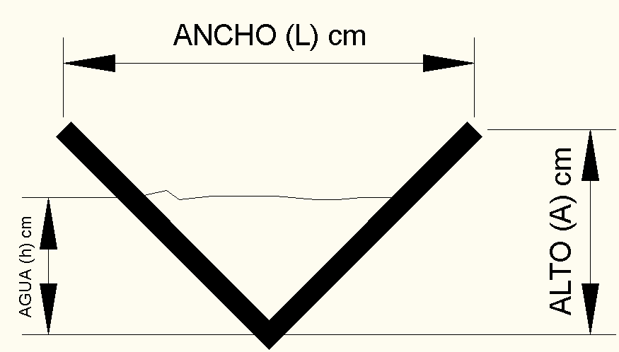 |  |  |  |  |  |  |  |  |  |  | _{ANCHO (L)}  _{(cm)} |  |  |  | _{VERTEDERO RECTANGULAR}  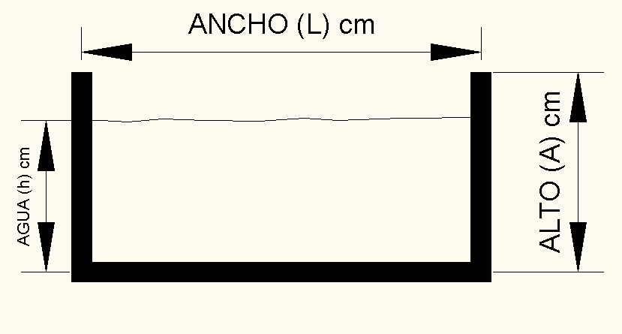 |  |  |  |  |  |  |  |  | _{ANCHO (L)}  _{(cm)}
 |  |  |  |  |  |  |  |  |  |  |  |  |  |  |  |  |  |  |  | _{ALTO (A)}  _{(cm)} |  |  |  |  |  |  |  |  |  |  |  |  | _{ALTO (A)}  _{(cm)}
 |  |  |  |  |  |  |  |  |  |  |  |  |  |  |  |  |  |  |  | _{AGUA (h)}  _{(cm)} |  |  |  |  |  |  |  |  |  |  |  |  | _{AGUA (h)}  _{(cm)}
_{3.1 OBSERVACIONES.}
3.2 REGISTRO FOTOGRÁFICO DE SISTEMA DE MEDICIÓN DE CAUDAL CAPTADO :

3.3 DESCRIPCIÓN ESQUEMÁTICA DEL SISTEMA DE CAPTACIÓN


⁴ MEDICIÓN DE CAUDAL DE EXCESOS
VERTEDERO O EN TUBERÍA DE EXCESOS | _{MEDICIONES}  _{DE AFORO VOLUMÉTRICO} | _{VOLUMEN (L)} | _{TIEMPO (s)} | _{CAUDAL (L/S)} |  | _{VOLUMEN (L)} | _{TIEMPO (s)} | _{CAUDAL (L/S)}
VERTEDERO O EN TUBERÍA DE EXCESOS | _{MEDICIONES}  _{DE AFORO VOLUMÉTRICO} | CAUDAL (L/S)
VERTEDERO O EN TUBERÍA DE EXCESOS | _{DIMENSIONES DE VERTEDERO} | _{VERTEDERO TRIANGULAR} |  |  | _{ANCHO (L)}  _{(cm)} | _{VERTEDERO RECTANGULAR} |  |  | _{ANCHO (L)}  _{(cm)}
VERTEDERO O EN TUBERÍA DE EXCESOS | _{DIMENSIONES DE VERTEDERO} |  |  |  | _{ALTO (A)}  _{(cm)} |  |  |  | _{ALTO (A)}  _{(cm)}
VERTEDERO O EN TUBERÍA DE EXCESOS | _{DIMENSIONES DE VERTEDERO} |  |  |  | _{AGUA (h)}  _{(cm)} |  |  |  | _{AGUA (h)}  _{(cm)}
4.1 OBSERVACIONES (Si se aforó por otro medio a los aquí expuesto, por favor explicarlo y describir resultados):
4.2 REGISTRO FOTOGRÁFICO DE SISTEMA DE RESTITUCIÓN DE SOBRANTES

5. AFORO EN LA FUENTE: (Debe hacerse aforo aguas arriba y aguas abajo del sitio de captación, es decir ANTES Y DESPUÉS )
_{TIPO DE AFORO} |  |  | _{VOLUMÉTRICO} _{FLOTADOR} _{VADEO-MOLINETE}
COORDENADAS (ANTES Y DESPUÉS DE BOCATOMA) |  |  | _{ANTES} |  |  | _{LATITUD -N} |  |  |  |  |  | _{LONGITUD- W} |  |  |  |  |  | _{PRECISIÓN} |  |  |  |  |  |  |  |  | _{ALTITUD}
 |  |  | _{DESPUÉS} |  |  | _{LATITUD -N} |  |  |  |  |  | _{LONGITUD- W} |  |  |  |  |  | _{PRECISIÓN} |  |  |  |  |  |  |  |  | _{ALTITUD}
_{MEDICIONES}  _{DE AFORO VOLUMÉTRICO} |  |  | 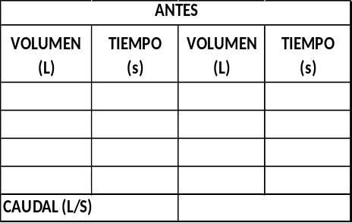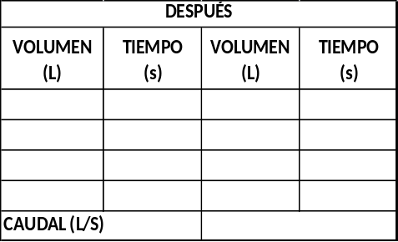  ^{OBSERVACIONES:}
_{MEDICIONES}  _{DE AFORO CON FLOTADOR} |  |  | 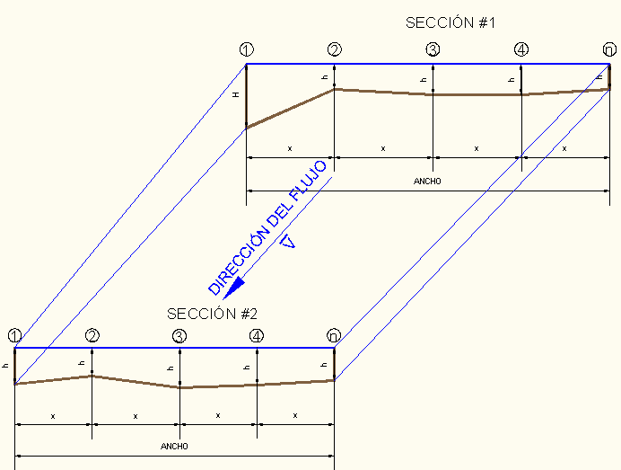  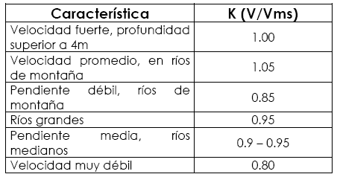  OBSERVACIONES (Por favor especificar en que punto se hizo el aforo, tener en cuenta si ya se había hecho la descarga de sobrantes o no. Si se aforó por otro medio a los aquí expuesto, por favor explicarlo y describir resultados): |  |  |  |  |  |  |  |  |  |  |  |  |  |  |  |  |  |  | 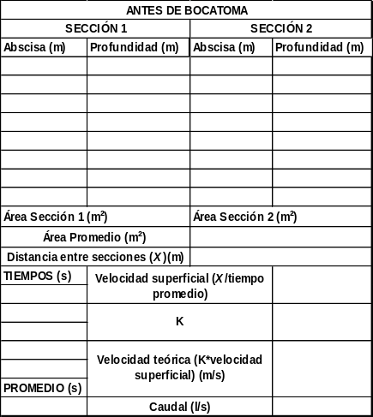  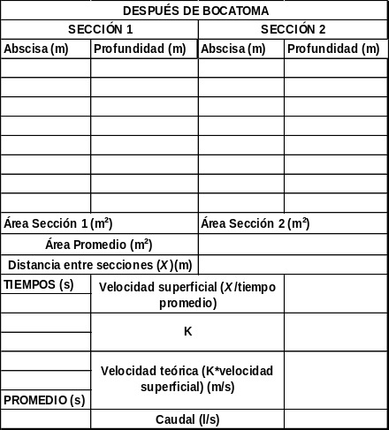

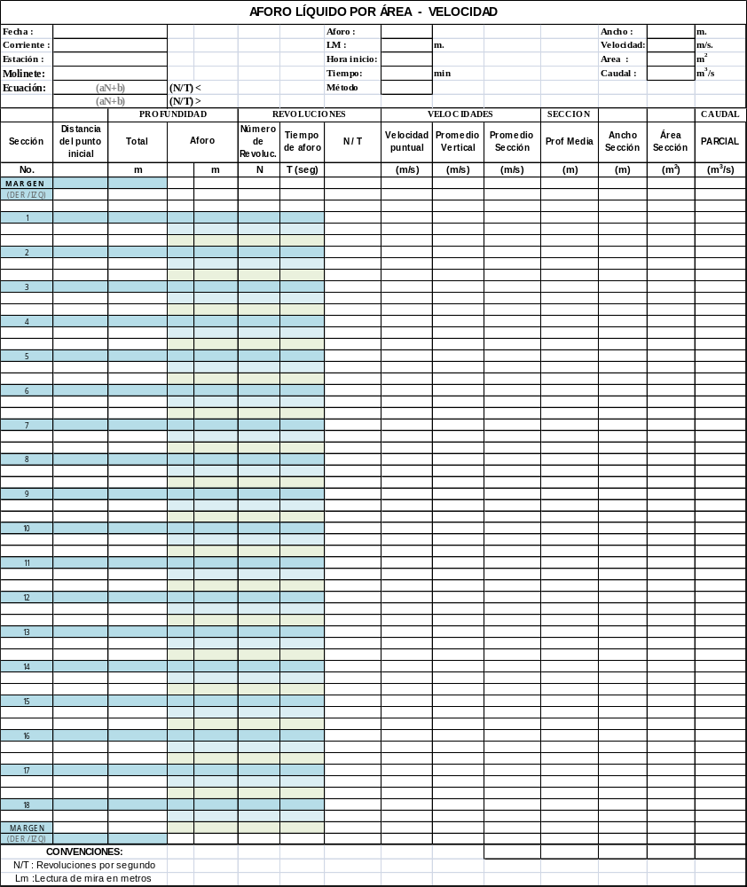
Hoja Anexa 1: Para Aforo Área de Velocidad
INSTRUCTIVO PARA EL DILIGENCIAMIENTO DEL FORMATO DE EVALUACIÓN Y SEGUIMIENTO DE CONCESIONES DE AGUAS SUPERFICIALES

El FORMATO DE EVALUACIÓN Y SEGUIMIENTO DE CONCESIONES DE AGUAS SUPERFICIALES deberá ser utilizado en campo para consignar la información recogida en las visitas de evaluación (al inicio del trámite) y seguimiento (de acuerdo a la periodicidad que indique la Resolución de otorgamiento). Para el caso de las visitas de evaluación, este FORMATO será un anexo al concepto técnico que emitirá la Subdirección de Gestión y Manejo con el que se evalúa la viabilidad técnica de otorgar o no la concesión de aguas superficiales; para las visitas de seguimiento el FORMATO será el punto de control único.

1. INFORMACIÓN GENERAL

Responder en la respectiva casilla de acuerdo a la siguiente información:
- Usuario: Persona natural o representante legal de entidad o empresa a la que fue otorgada la Concesión de Aguas Superficiales.
- Resolución: Acto Administrativo mediante el cual se otorga la Concesión de Aguas Superficiales
- Fecha Notificación: Fecha notificación al interesado o su representante legal o apoderado del contenido del Acto Administrativo.
- Fecha Vencimiento: Término o periodo de tiempo, por el que fue otorgada la concesión de Aguas Superficiales.
- Caudal Concesionado: Caudal l/s, que el usuario puede tomar de una fuente de uso público.
- Fecha de Visita: Fecha en que el personal del Área Protegida realiza la visita a la Concesión de Aguas Superficiales.
- Responsable de Visita: Contratista o funcionario delegado por el Administrador del Área.

2. LOCALIZACIÓN DE ESTRUCTURAS

- Reportar las coordenadas geográficas (latitud, longitud) indicando el DATUM (Magna-Sirgas, Bogotá, WGS-84) donde se localicen las estructuras de captación, transporte, tratamiento y almacenamiento del agua; si existen, ya sea dentro a fuera del Área Protegida.
- En caso que haya más de una bocatoma se requiere tomar las coordenadas de cada una y diligenciar un formato por cada una.
- Informar las condiciones que presenta el sitio aledaño a las estructuras y que representen peligro para el buen funcionamiento de las mismas.

3. MEDICIONES DE CAUDAL

- La medición del caudal corresponde al caudal captado. La lectura del Caudal Captado debe ser justo en el momento de la visita.
- Las mediciones de Caudal se pueden realizar mediante dos sistemas:
- Macromedidor: Tomar el dato de volumen registrado en el momento de la visita y evaluarlo respecto al último registro. La diferencia de fechas debe hacerse en horas, y deberá seguirse la nomenclatura expuesta y las fórmulas descritas.
- Vertedero: Se hacen mediciones de aforo volumétrico, donde se tiene en cuenta V(l) y T(s). Adicionalmente se puede revisar y corroborar la medición, teniendo en cuenta las ecuaciones de vertederos:
Vertedero triangular, con ángulo de 90º 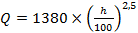
Vertedero rectangular, 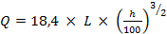
Las unidades deben incluirse en centímetros y se obtiene caudales en litros por segundo
- Registro fotográfico: Registrar en primer plano la lectura del macromedidor y vertedero y foto de las estructuras de captación existentes.
- En cada visita, se debe indicar que cambios hubo respecto a la visita anterior en lo relacionado con: ubicación y/o cantidad de los elementos listados anteriormente. Además en caso que se presenten modificaciones a los elementos listados, se deben registrar con un esquema.

4. RESTITUCIÓN DE CAUDAL DE EXCESOS

- Se debe identificar el funcionamiento del sistema de restitución de caudales de excesos.
- Se deberá describir el sistema de restitución, por medio de un esquema y generar un registro fotográfico de este.
- Indicar como se está transportando el caudal de exceso y si se lleva hasta la quebrada o se pierde por infiltración.

5. AFORO EN LA FUENTE

- Deberá hacerse un aforo aguas arriba y aguas abajo de la bocatoma.
- El aforo en la fuente debe ser lo más cercano a la bocatoma aguas arriba.
- El aforo aguas abajo deberá tener en cuenta la entrada de los caudales de restitución.
- Aforo en la Fuente: (Si el aforo es volumétrico o con flotador se debe consignar la información en las tablas que trae el formato, si es por vadeo-molinete por favor utilice la hoja anexa 1).

